
ZGŁOSZENIE ODBIORU
ODPADÓW WIELKOGABARYTOWYCH

ZGŁASZAJĄCY

Nazwisko i imię
Miejscowość | Ulica | Numer budynku | Numer lokalu
Numer telefonu | e-mail:
- ADRES NIERUCHOMOŚCI DO ODBIORU ODPADÓW WIELKOGABARYTOWYCH

Miejscowość | Ulica | Nr budynku | Numer lokalu
- TERMIN ODBIORU ODPADÓW WIELKOGABARYTOWYCH  Z NIERUCHOMOŚĆI ZGODNIE Z HARMONOGRAMEM ODBIORU |  |  | 13.04.2026 r.
UWAGA:
Zgłoszenie dotyczące odbioru odpadów wielogabarytowych z nieruchomości należy wypełnić czytelnie oraz przesłać na adres:
Urząd Miejski w Dusznikach-Zdroju, ul. Rynek 6, 57-340 Duszniki-Zdrój,
Telefon: (74) 869 76 60 wew. 80 lub drogą mailową na adres: duszniki@duszniki.pl
Zgłoszenie należy złożyć w terminie do dnia 10.04.2026 r.
Zgłoszenia, które wpłyną po upływie określonego powyżej terminu nie zostaną zrealizowane.
Odbiorowi nie podlegają odpady powstałe w ramach prowadzonej działalności gospodarczej (np. meble z pensjonatów, drukarki, monitory komputerowe, świetlówki itp.) oraz rolniczej (np. opony od maszyn rolniczych, opakowania po środkach ochrony roślin, folie rolnicze itp.), odpady pochodzące z demontażu pojazdów, gruz, styropian budowlany, papa, azbest oraz odpady remontowo budowlane powstałe w wyniku prac wykonywanych przez wykonawców robót budowlanych.
INFORMACJI UDZIELA REFERAT KOMUNALNY I OCHRONY ŚRODOWISKA TELEFON: 74 869 76 80
Formularz w wersji elektronicznej dostępny na stronie: www.duszniki.pl
Informacja dotycząca przetwarzania danych osobowych: Informujemy, iż Urząd Miejski w Dusznikach-Zdroju przetwarza Państwa dane osobowe w oparciu o przepisy rozporządzenia Parlamentu Europejskiego i Rady (UE) 2016/679 z 27.04.2016 r. w sprawie ochrony osób fizycznych w związku z przetwarzaniem danych osobowych i w sprawie swobodnego przepływu takich danych oraz uchylenia dyrektywy 95/46/WE (ogólne rozporządzenie o ochronie danych) (Dz. Urz. UE. L. z 2016 r. Nr 119, str. 1) - dalej „RODO”. Informacje o szczegółach przetwarzaniu, celu, zakresie a także Państwa uprawnieniach znajdują się w klauzulach informacyjnych zamieszczonych na stronie BIP/Menu przedmiotowe/Ochrona danych osobowych RODO.
Miejscowość , data Czytelny podpis

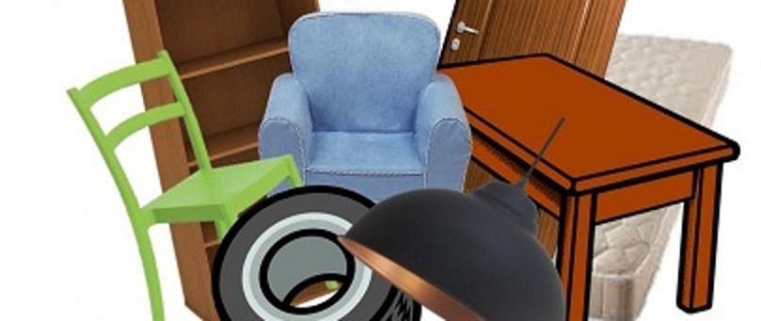

Gabaryty należy wystawić przed zgłoszoną do odbioru gabarytów nieruchomość zamieszkałą nie wcześniej niż 1 dzień przed ich planowanym odbiorem w sposób nieutrudniający ruchu drogowego.
ODBIERAMY:
MEBLE, KANAPY, TAPCZANY, STOŁY, KRZESŁA, FOTELE, DYWANY, MATERACE, ZABAWKI, MEBLE OGRODOWE, SPRZĘT AGD, RTV
NIE WYSTAWIAMY:
- ODPADY NIEBEZPIECZNE (FARBY, CHEMIKALIA, LAKIERY, AKUMULATORY, LEKI),
- ODPADY BUDOWLANE (GRUZ, STYROPIAN, ARMATURA SANITARNA),
- CZĘŚCI SAMOCHODOWE, OPONY

W przypadku nieodebrania odpadów przez podmiot odbierający (z uwagi na ich odmienny charakter), właściciel nieruchomości zobowiązany jest uprzątnąć pozostawione odpady
i samodzielnie dostarczyć je do Gminnego Punktu Selektywnego Zbierania Odpadów Komunalnych (PSZOK) ul. Juliusza Słowackiego 32A (wjazd od ulicy Dworcowej),
który jest czynny od wtorku do piątku w godz. 8:00 -14:00, i w soboty w godz. 9:00 -14:00.
Punkt przyjęć zużytego sprzętu elektrycznego i elektronicznego świadczy usługi we wtorki
i czwartki w godz. 8:00 -14:00
ODBIÓR TYLKO
NA ZGŁOSZENIE

